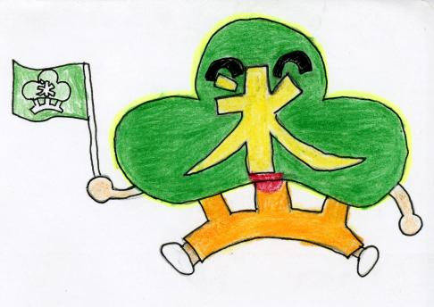
「ひかみん」リニューアル登場
氷上小学校には、10年ほど前に児童会が中心になって作った氷上小学校の
キャラクター「ひかみん」がいました。右の絵がそうです。校章をベースに
して、緑の部分は玄関の五葉松を、オレンジの部分は嶽山の山という文字を
イメージして作られているそうです。2015年に「ひかみん」をリニューアル
してデジタルイラストにしました。これからいろんな所で登場します。また
イラストを増やしたり、児童のみなさんも利用できるようにしたりしたいと
考えています。楽しみにしておいてくださいね。 「ひかみん」の原案
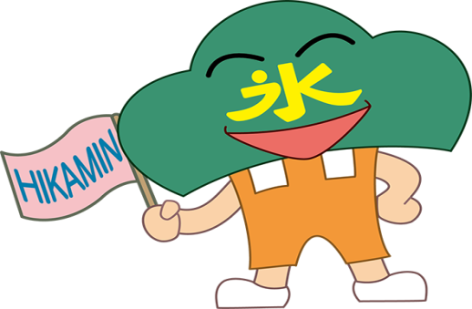
ニュー「ひかみん」
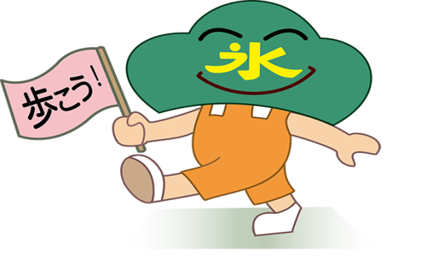
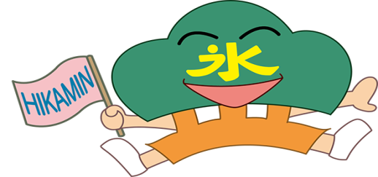

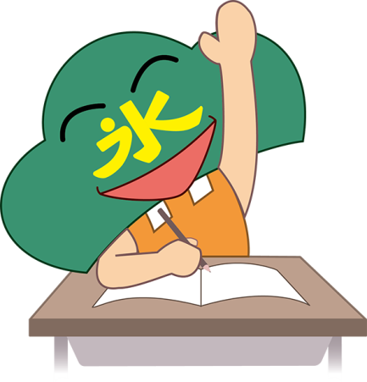

2015 by keisuke oka

